KRUS w Oleśnicy o wypadkach w lipcu i sierpniu 2020 roku

Ogólnopolski KonkursTestowy
„Bezpieczna Obsługa Zwierząt Gospodarskich”.

Wypadki związane z obsługą zwierząt gospodarskich stanowią trzecią pod względem ilości zgłoszeń grupę zdarzeń rejestrowanych w Kasie i w gospodarstwach z produkcja zwierzęcą zagrożenie tymi wypadkami występuje przez cały rok. Szczególnie niebezpieczna jest obsługa dużych zwierząt, gdzie rolnicy ze względu na warunki w budynkach inwentarskich często muszą się też wśród nich przemieszczać. Aby zmniejszyć ryzyko związane z wypadkami przy ich obsłudze, stanowiska powinny być przestronne z bezpiecznym dostępem do zwierząt i wydzielonym korytarzem paszowym. Pracę w pomieszczeniu inwentarskim zaleca się tak zorganizować, aby do minimum ograniczyć przebywanie obsługującego pomiędzy zwierzętami. Zaleca się stosować odpowiednie przegrody do przeganiania zwierząt, które znacznie ułatwią pracę, a ponadto pozwolą uniknąć obrażeń kończyn.
Do wyprowadzania buhajów należy używać drążka zakładanego do kółka nosowego a na głowę buhaja powinno założyć się na stałe mocny skórzany kantar.
Na przykład:
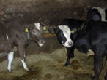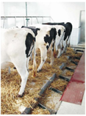
Praca przy obsłudze zwierząt oraz wykonywanie pozostałych czynności w gospodarstwie rolnym wymaga częstego przemieszczania się. Upadki osób stanowią połowę wszystkich rejestrowanych zdarzeń. Dochodzi do poślizgnięć i upadków osób z powodu używania nieodpowiedniego obuwia, między innymi o wytartej, zużytej podeszwie. Należy stosować atestowane obuwie, z protektorem na podeszwie oraz z cholewką ochraniającą staw skokowy. Przy pracach, gdzie występuje ryzyko upadku przedmiotu, zaleca się używania obuwia z metalowym noskiem.
Na przykład:
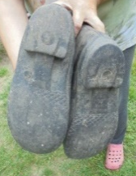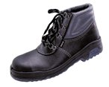
Upadki z wysokości, spowodowane są między innymi brakiem dodatkowych zabezpieczeń drabiny
(uchwytów czy haków mocujących) oraz odpowiednio przygotowanego równego miejsca, gdzie ustawiona zostaje drabina. Wejścia na strych w budynkach inwentarsko-magazynowych należy wyposażyć w uchwyty ułatwiające wchodzenie i schodzenie. Przebywając na drabinie nie wolno również przenosić ciężarów i niewygodnych do uchwycenia przedmiotów.
Na przykład:
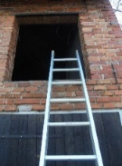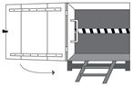
Kasa zachęca do zapoznania się ze wskazówkami i poradami, jak poprawić bezpieczeństwo przy pracy rolniczej, które dostępne są na stronie https://www.krus.gov.pl/zadania-krus/prewencja/ .

Szanowni Państwo, informujemy, iż KRUS w 2020 roku, w ramach kampani prewencyjnej pod nazwą NIE RYZYKUJESZ GDY ZNASZ I SZANUJESZ, ogłosił dla ubezpieczonych rolników Ogólnopolski Konkurs Testowy „Bezpieczna Obsługa Zwierząt Gospodarskich”. Rejestracja udziału w konkursie jest możliwa pod adresem https://bezpieczenstwo.krus.gov.pl a Regulamin konkursu dostępny jest na stronie www.krus.gov.pl.

Konkurs trwa do 15.09.2020.
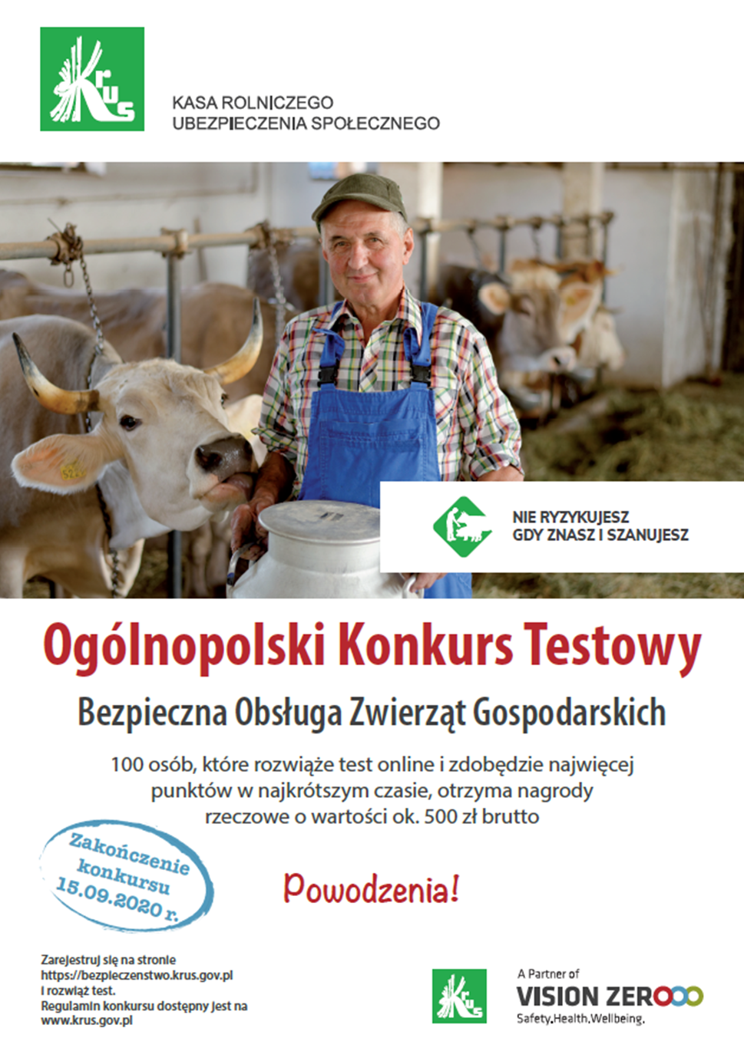
Grzegorz Juskowiak
Samodzielny inspektor
PT KRUS w Oleśnicy

